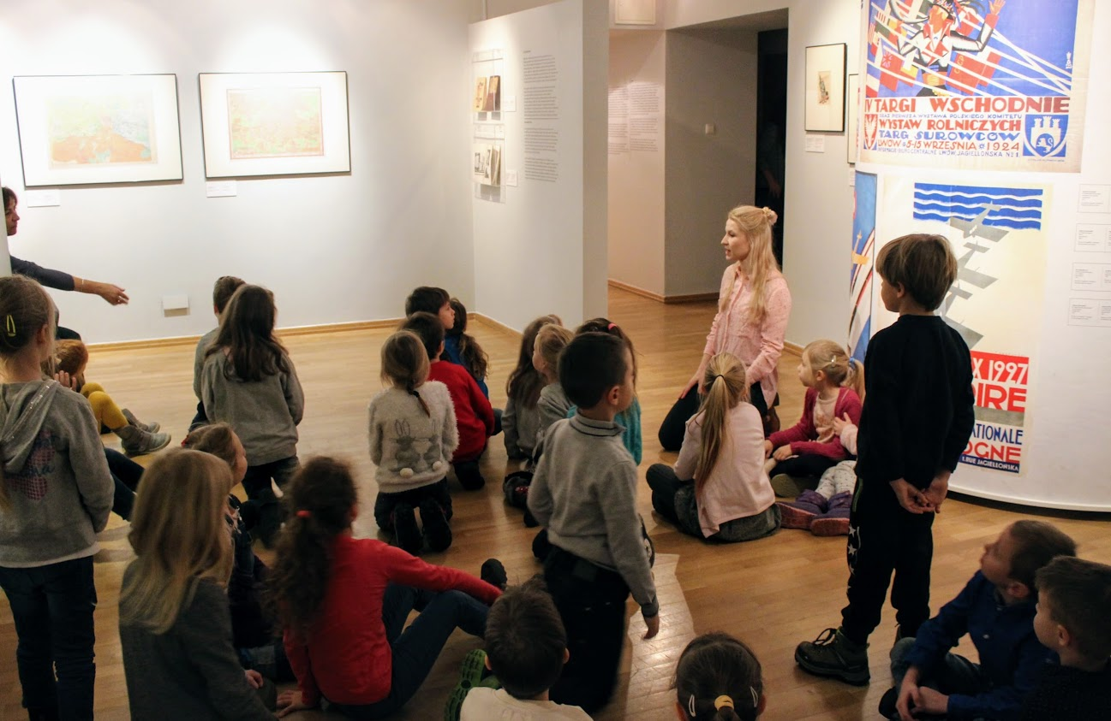

30 listopada2017 – 8 kwietnia 2018
Lwów, 24 czerwca 1937.
Miasto, architektura, modernizm.

SZKOŁA PODSTAWOWA
KLASY I – III

Lekcja galeryjna to okazja do zapoznania się z Lwowem i jego historią. To zaproszenie na wyprawę za wschodnią granicę, do miejsca, gdzie powstały piękne, modernistyczne budynki. Poprzez aktywne oprowadzanie wyjaśniamy trudne pojęcia i odpowiadamy na każde pytanie.
Lekcja bazuje na dwóch elementach:
Zwiedzaniu wystawy z edukatorem, dzięki któremu będzie można dowiedzieć się m.in.:
- Skąd wzięła się nazwa miasta i jak wygląda jego herb?
- Gdzie uczą się swojego zawodu architekci?
- Dlaczego Politechnika Lwowska była taka ważna?
- Co to jest makieta i co przedstawia?
- Jak mieszkano w dwudziestoleciu międzywojennym?
Działania kreatywne, polegające na wykorzystaniu uzyskanych informacji przy rozwiązywaniu karty zadań towarzyszącej ścieżce zwiedzania wystawy lub wykonaniu pracy plastycznej "Architekt i jego praca".

JAK ZAPISAĆ SIĘ NA LEKCJE GALERYJNE?
Angelika Madura – e-mail: warsztaty@mck.krakow.pl, tel. 12 42 42 860, 811
Koszt: 7 zł/os. (opieka – wstęp bezpłatny).
Czas trwania zajęć: (w zależności od czasu, którym dysponuje grupa) od 1 do 1,5 godz.
Warsztaty prowadzimy od poniedziałku do piątku.
Istnieje możliwość przeprowadzenia warsztatów w językach: angielskim lub ukraińskim.

